Curriculum

Mario Alberto Juárez Corona

Director General Jurídico
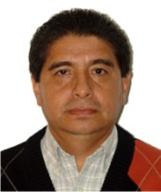

Nivel máximo de estudios | Licenciatura en Derecho
Áreas de conocimiento | administración Publica
Experiencia laboral
Periodo | de julio/2015 a actual
Institución | DELEGACIÓN ÁLVARO OBREGÓN
Cargo | DIRECTOR GENERAL JURÍDICO
Periodo | de febrero/2013 a febrero/2015
Institución | DELEGACIÓN ÁLVARO OBREGÓN
Cargo | Coordinador de Fomento a la Gobernabilidad
Periodo | de octubre/2009 a febrero/2013
Institución | DELEGACIÓN ÁLVARO OBREGÓN
Cargo | Coordinador de Gobierno

